中國文化大學114年度高教深耕B1計畫
「三重青春少年玩轉學堂」課程活動紀錄

主題 | 三重青少年基地介紹以及與青少年互動技巧講座
內容  （活動內容簡述/執行成效） | 主辦單位：中國文化大學社會福利學系  會議日期：114年11月28日(星期五)  會議地點：三重青少年基地  會議時間：10:10-17:00  會議講師：蕭伊真/基地館長  參與人數： 28 人（教師 1人、學生27人）  本講座至三重青少年基地進行，邀請館長蕭伊真分享與青少年互動技巧。講座主要內容包括：  講座主要內容包括：  一、青少年基地的服務定位與工作特色介紹  二、青少年發展特性與次文化理解  三、與青少年建立關係的互動原則與溝通技巧  四、非正式教育場域中的陪伴與引導策略  五、面對抗拒、冷漠與衝突行為之因應方式  六、營造安全、友善與具吸引力的青少年空間經驗分享  七、實務互動案例解析與經驗交流
照片  (檔案大小以不超過2M為限) | 活動照片電子檔名稱  (請用英數檔名) | 活動照片內容說明(每張20字內)
照片  (檔案大小以不超過2M為限) | 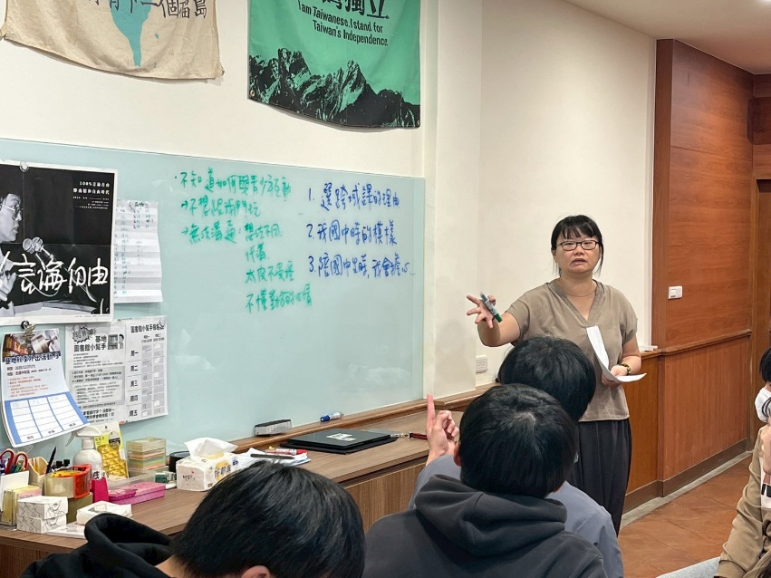 | 講師進行與青少年建立關係的互動原則與溝通技巧內容
照片  (檔案大小以不超過2M為限) | 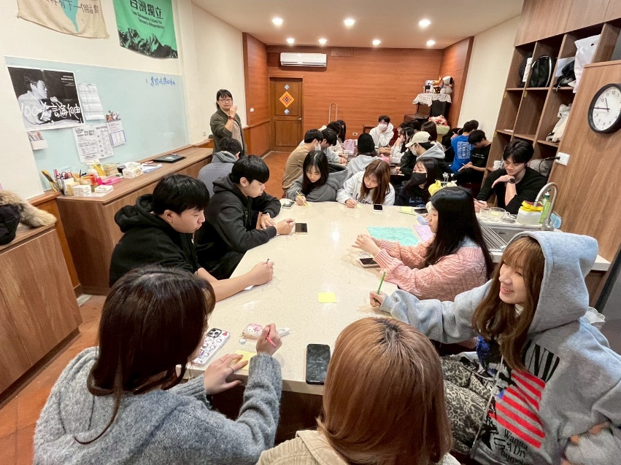 | 講師邀請同學分享對與青少年互動的想法
照片  (檔案大小以不超過2M為限) | 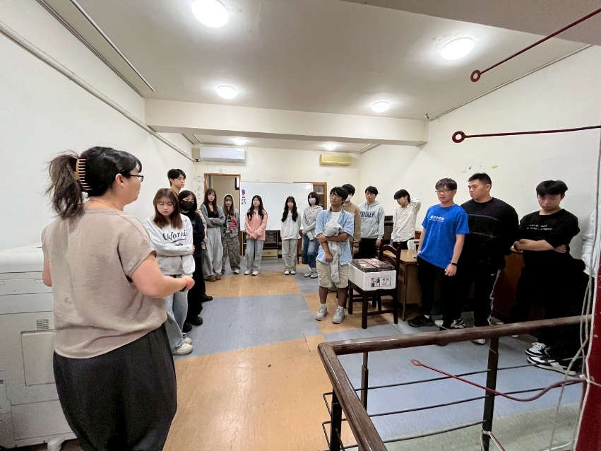  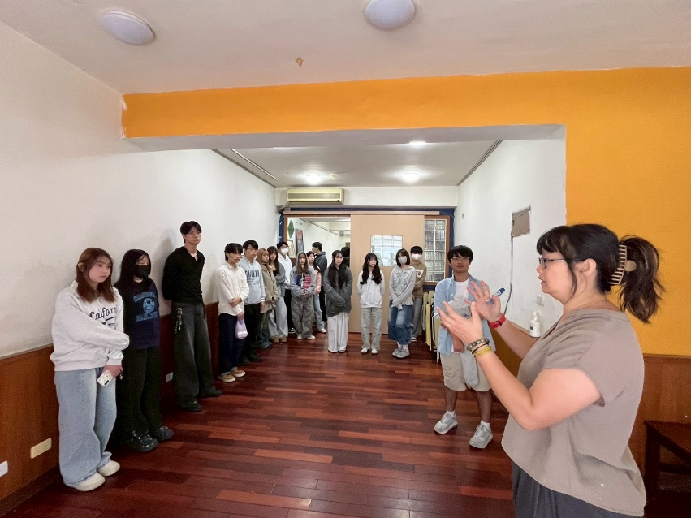 | 講師進行基地環境與設施設備服務介紹。
備註：活動照片請附上原始照片一併回傳
附件檔案 | 附件檔案名稱  (請用英數檔名) | 附件名稱

